**Exercício Nº**

* + - 1. **Cria** a seguinte estrutura de pastas no ambiente de trabalho.

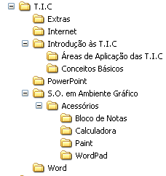

* + - 1. **Altera** o nome da pasta **Extras** para **Ficheiros Encontrados**.
      2. **Cria** na pasta **Acessórios** um atalho para a pasta **Word.**
      3. “O Windows obriga a que todos os ficheiros e pastas eliminados vão para a Reciclagem e só depois é que o utilizador pode dar ordem de eliminação efectiva”.
         1. **Abre** o **Bloco de notas** e **indica** se a afirmação é verdadeira ou falsa, justificando a resposta.
         2. **Grava** o documento com o nome **Reciclagem** na pasta **Bloco de Notas**, que se encontra dentro da pasta **Acessórios**.
      4. **Abre** o **Paint**, **define** a área de desenho para600 x 500 píxeis e **cria** o seguinte desenho:

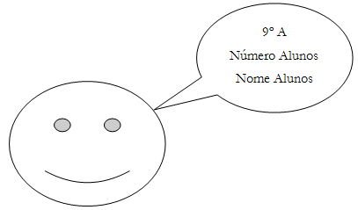

* + 1. **Grava** o ficheiro com o nome **Desenho** na pasta **Paint.**
    2. **Grava novamente** o ficheiro com o mesmo nome mas com a extensão **jpeg**.
    3. **Localiza** todos os ficheiros com extensão **bmp** no disco local do computador, e copia dois dos encontrados, para a pasta **Ficheiros Encontrados**.
       1. Acede à calculadora.
    4. **Visualiza** a calculadora no formato científico.
    5. **Efetua** a operação: 676*4+6245.
    6. **Faz a captura do ecrã** com o resultado da operação.
    7. **Abre** o **Paint** e visualizar a imagem capturado do ecrã.
    8. Ainda no **Paint** **efetua** as operações necessárias de modo a imagem ficar só com a janela da calculadora. **Guarda** a imagem na pasta **Paint** com o nome **Resultado**.
       1. Abre o **WordPad**.
    9. **Escreve um pequeno texto** sobre a utilidade da calculadora e indica em que categoria se insere nas ferramentas do Windows.
    10. **Insere** o ficheiro **Resultado**, criado na pergunta 6, no final do texto.
    11. **Grava** o ficheiro com o nome **Calculadora** na pasta **WordPad**, que se encontra dentro da pasta **Acessórios**.
    12. Coloca como título do texto **Calculadora** e **formata** o texto do ficheiro da seguinte forma:
* Tipo de letra do título: Comic Sans MS;
* Tamanho do tipo de letra (do título): 36;
* Cor do tipo de letra (do título): Verde;
* Tipo de letra do corpo do documento: Arial;
* Tamanho do tipo de letra (do corpo do documento): 14;
* Cor do tipo de letra (do corpo do documento): Azul;
* Avanço de parágrafo à esquerda (do corpo do documento): 1,2 cm.
  + 1. **Grava** novamente o ficheiro e **fecha**-o.
       1. Acede ao **Painel de controlo**.

Nas **Propriedades** do monitor, **altera** o padrão de fundo do ecrã para um à tua escolha.

**Define** uma proteção de ecrã do tipo 3D e personaliza-a com o teu nome e uma temporização de 10 minutos.

**Restaura** as propriedades do monitor.

**☺ Bom trabalho**